Examen No. 2 – Evidencia del uso de IA
Estudiante: Tatiana Fernanda Suárez Díaz
ID SIGAA: 000550043
Herramienta: Claude (Anthropic), en claude.ai
Conversación: "Depuración detallada de error en proyecto"
Captura 1 de 13
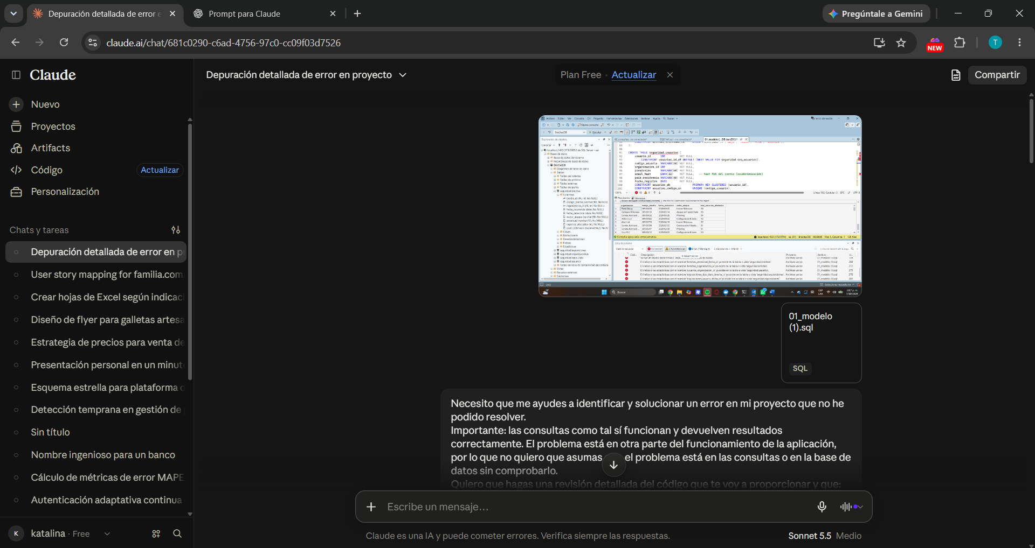
Captura 2 de 13
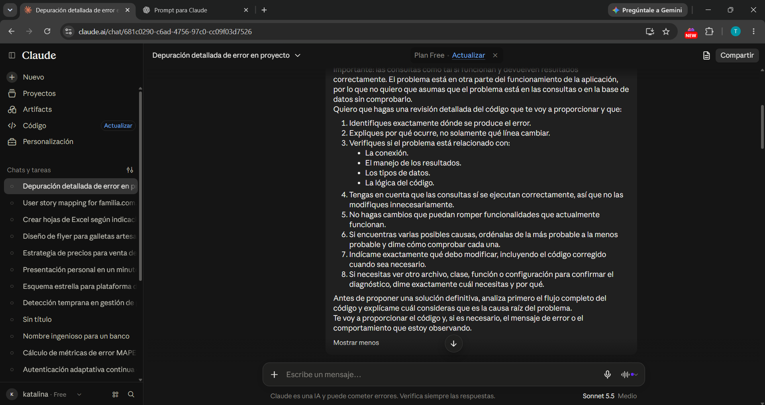
Captura 3 de 13
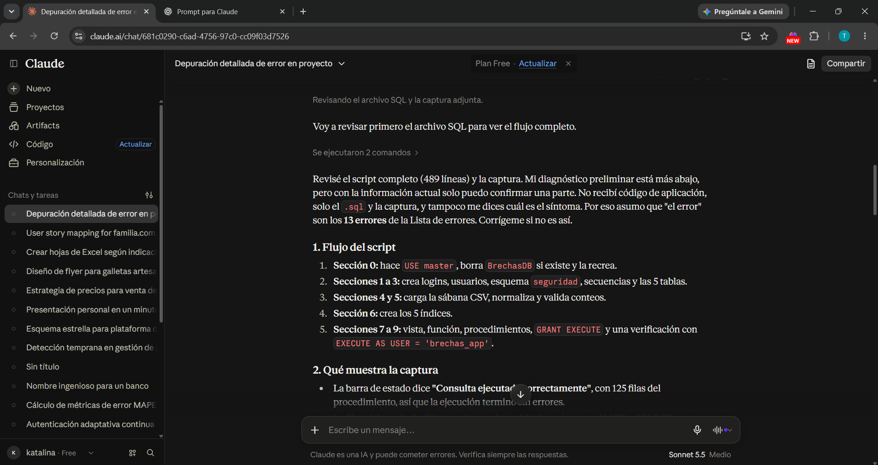
Captura 4 de 13
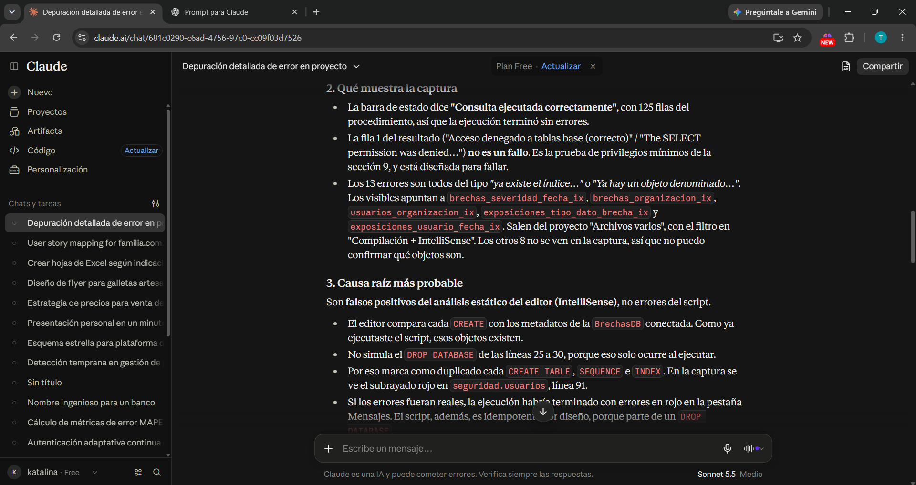
Captura 5 de 13
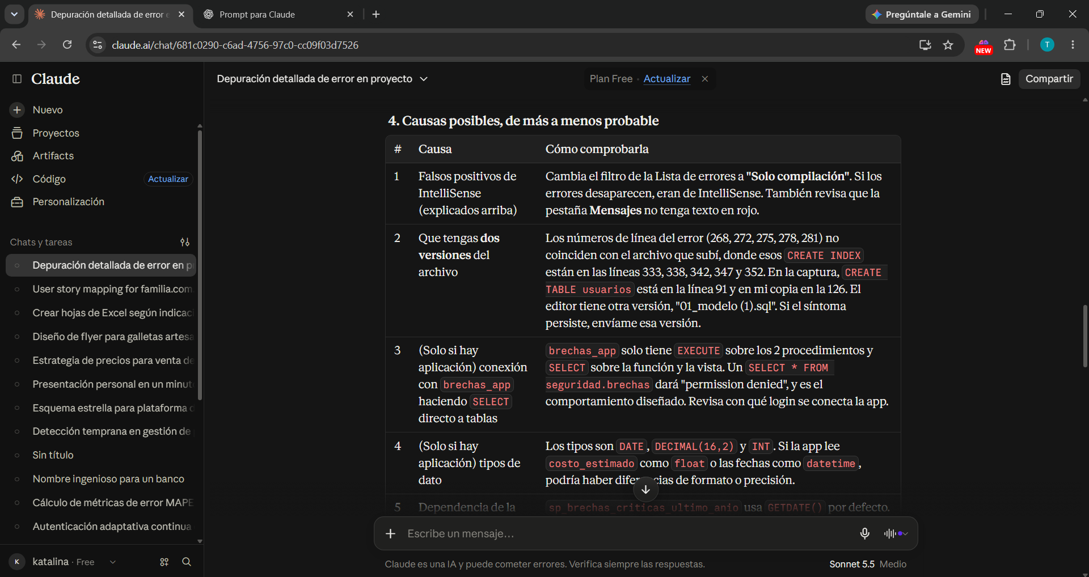
Captura 6 de 13
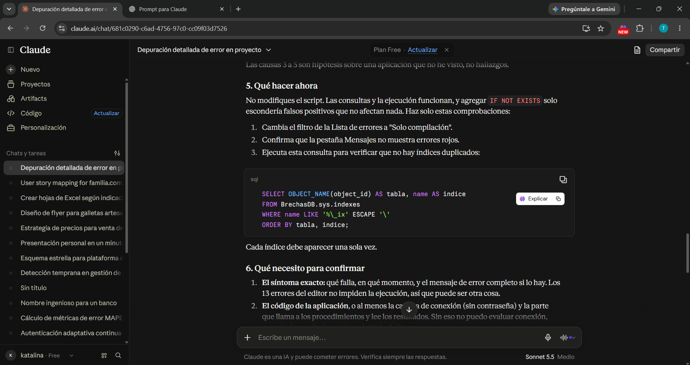
Captura 7 de 13
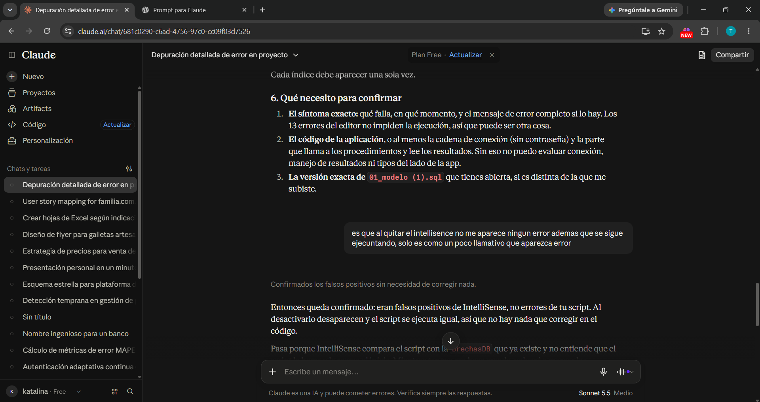
Captura 8 de 13
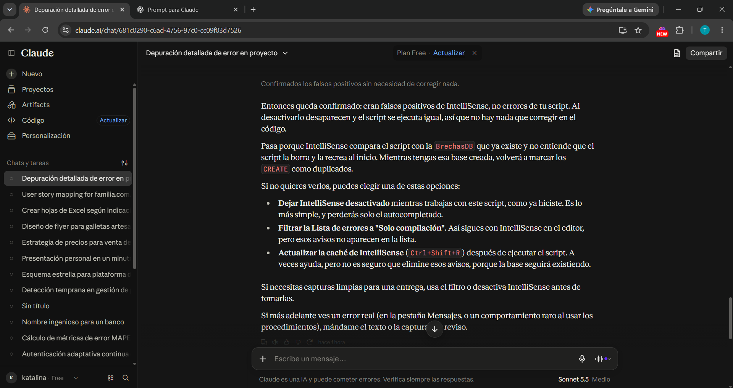
Captura 9 de 13
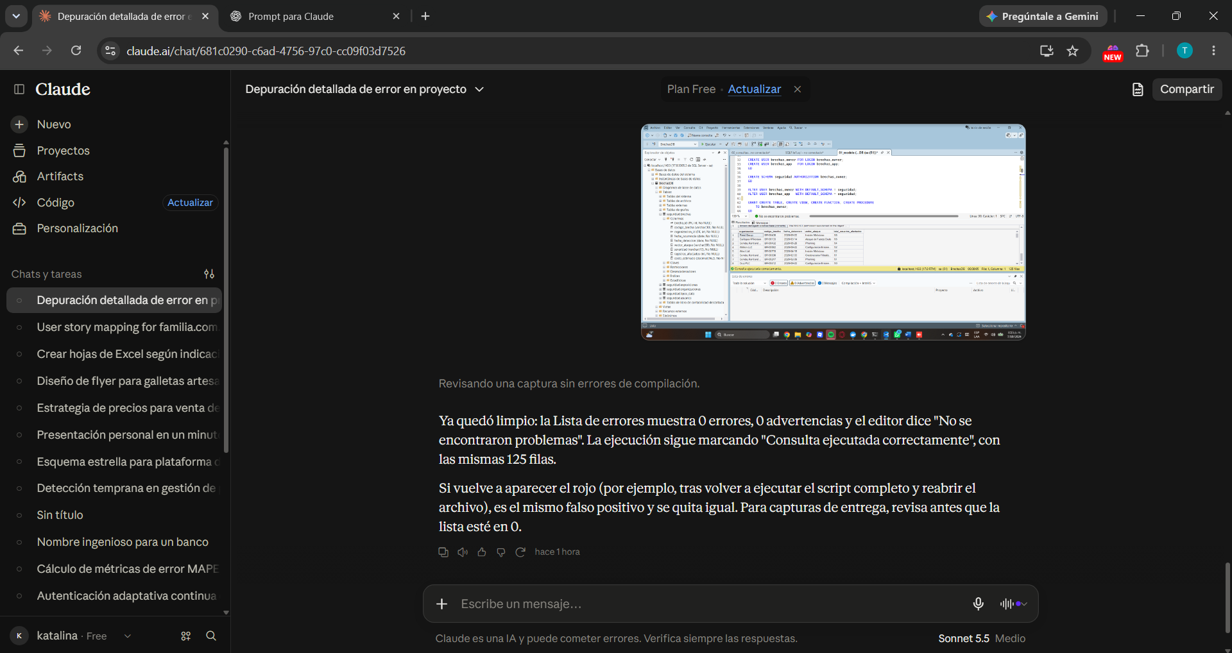
Captura 10 de 13
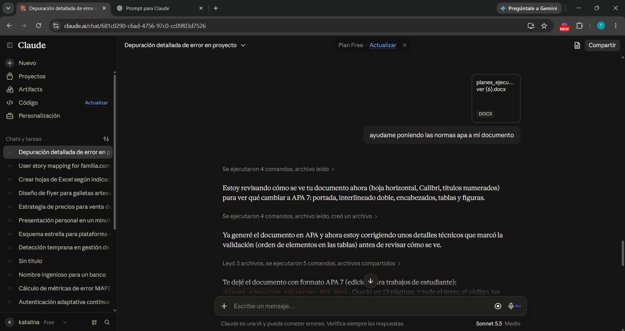
Captura 11 de 13
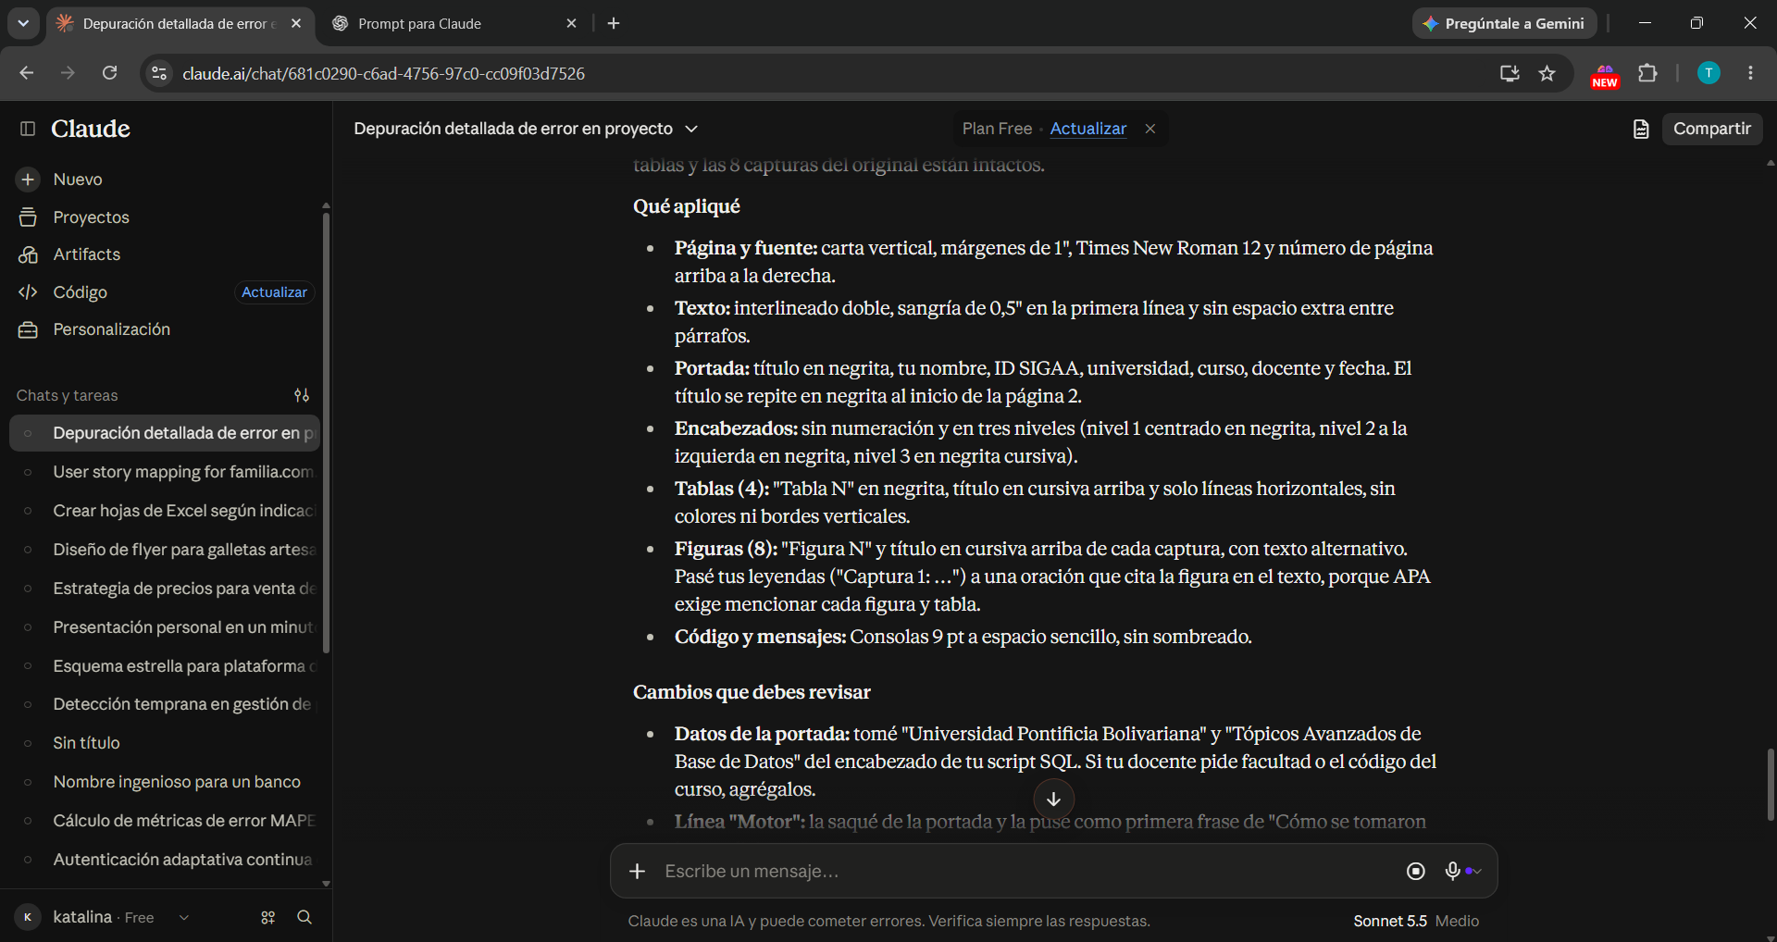
Captura 12 de 13
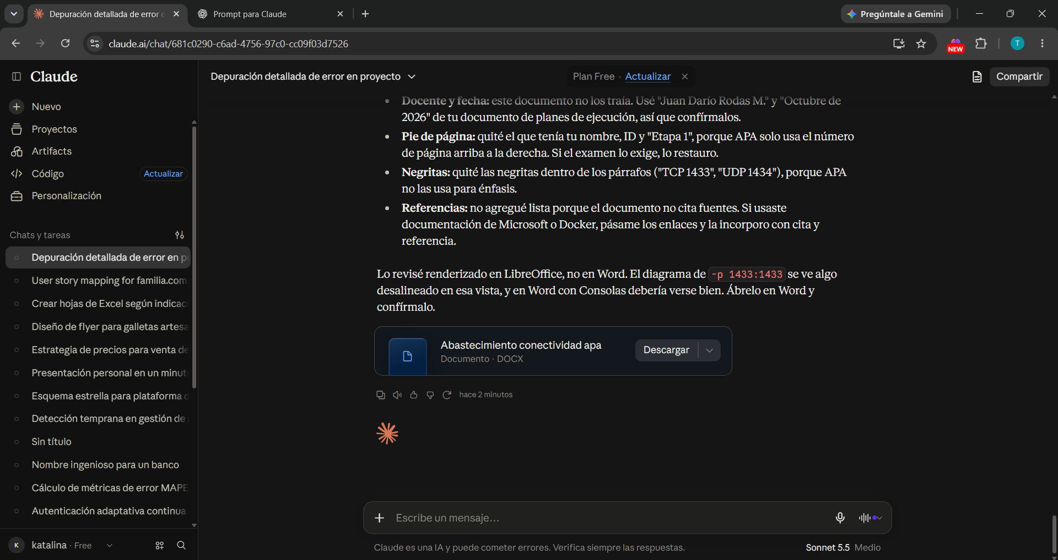
Captura 13 de 13
